**1.       Selección de documentación externa dentro del todo de la documentación de la organización**

Se entiende por documentación externa, a todo tipo de información que no ha sido creada por la misma empresa, mas sin embargo es necesaria para el correcto funcionamiento de uno o mas procesos de la empresa, es decir, es importante para el sistema de gestión de calidad, Esta documentación, también es necesario tenerla clasificada e identificada. Esta información externa usualmente proviene de clientes, socios comerciales, proveedores, entre otros. El tipo de información que puede ser entregada por estos entes externos pueden ser: Facturas, Certificados o informes de mantenimiento.

**Ejemplo:**

Normas, leyes, decretos, etc.

Libros de consulta.

Catálogos y lista de precio de proveedores.

Manuales de uso de máquinas y equipos.

Instrucciones técnicas impuestos por clientes, marcas y fabricantes.

Proyectos, expedientes y planos facilitados por clientes.

B, S. B. (16 de abril de 2020). *GI - Leccion 1 documentacion y estructura documetal de un SIG*. Obtenido de https://www.youtube.com/watch?v=hJS6RKObkwA

**2.       Establecimiento de lineamientos de la gestión de la información para la documentación externa.**

Para tener un control sobre este tipo de documentación externa, se sugiere crear un registro en el cual debe llevar:

* Nombre del documento.
* Quien emite el documento.
* Versión del documento.
* Tipo de uso del documento (uso interno)
* Responsable del documento.

Dentro de los lineamientos para la documentación externa,

* Se debe definir el impacto que genera dicha documentación dentro de los procesos de la empresa.
* Debe indicar si presenta algún tipo de relación con otros documentos, ya sean de uso interno o externo.
* Todo tipo de documentación externa, al igual que la interna, debe tener un responsable, el cual se encargará de auditar dicha documentación y controlar si se presenta algún cambio sobre el proceso para proceder con la actualización del documento.

Al ser documentación emitida por un agente externo a la empresa, Se debe llevar un control mas estricto, como por ejemplo:

Se debe llevar un control periódico el cual revise cada cierto tiempo, si el documento presenta cambios dentro del proceso, con el fin de determinar si se debe realizar alguna actualización sobre la documentación emitida, todo esto para alinear los requerimientos con el sistema de gestión de la información de la empresa.

Este tipo de tareas también se deben tener planificadas, en dado caso que haya algún cambio sobre los procesos de los cuales corresponda a documentación externa, se debe definir como actuar y tener un paso a paso de las acciones que se llevaran a cabo para actualizar la documentación.

**3.       Parámetros para llevar a cabo la gestión de la documentación pública dentro de la empresa.**

La documentación publica, corresponde a todo tipo de documentación que tiene un impacto bajo sobre la empresa y que no implica mayor riesgo, el que dicha documentación sea vista por cualquier persona ajena a la empresa. Se encuentra catalogada o clasificada como integridad (B) y  de disponibilidad (3).

Este tipo de clasificación es el mas bajo dentro de la documentación de una empresa, de igual manera debe seguir los mismos lineamientos establecidos para la gestión de documentación dentro de la empresa, es decir, en rasgos generales, debe tener un responsable del documento, control de versiones, nombre del documento, descripción del documento, impacto y alcances. Como se menciono anteriormente, este tipo de documentación no cuenta con ninguna restricción y como su nombre lo indica, es de conocimiento público.

**Referentes bibliográficos:**

Nuevas normas ISO. (5 de Febrero de 2019). *Nueva ISO 9001 2015*. Obtenido de https://www.nueva-iso-9001-2015.com/2019/02/como-controlar-los-documentos-externos-en-iso-9001/

Adicionalmente entontre un ejemplo practico en el siguiente enlace que nos puede servir :

<http://media.peru.info/promperu/mapro/Mejora-Continua/Procedimiento-para-el-Control-de-Documentos-Externos.pdf>

|  |
| --- |
| [Título - PERU](http://media.peru.info/promperu/mapro/Mejora-Continua/Procedimiento-para-el-Control-de-Documentos-Externos.pdf)  Título: PROCEDIMIENTO PARA EL CONTROL DE DOCUMENTOS EXTERNOS Código: PR-OPP-CSI-003 Versión: 03 Página: 2/8 1. OBJETIVO Establecer los lineamientos y el procedimiento a seguir para el manejo de la documentación externa que afecte los  media.peru.info |

Un mapa conceptual para entender mejor a que viene el **punto 2 y 3**

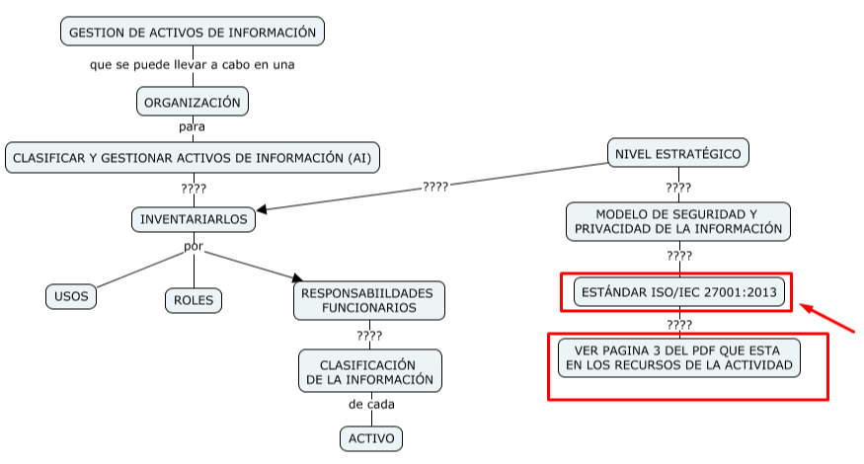Teniendo en cuenta lo anterior presento en el siguiente link un documento de la Secretaria General de la Alcaldía Mayor de Bogotá, un poco más enfocado a TIPOS DE INFORMACIÓN TIPO DATOS y ACTIVOS DE INFORMACIÓN TIPO SOFTWARE el cual contiene los lineamientos para la GESTIONAR EL INVENTARIO DE LOS ACTIVOS DE INFORMACIÓN y unos formatos que podemos aplicar a la actividad.

SECRETARIA GENERAL DE LA ALCALDÍA MAYOR DE BOGOTÁ. (mayo de 2015). *DÉCIMO PRIMER LINEAMIENTO INVENTARIO DE ACTIVOS DE INFORMACIÓN.* Obtenido de https://secretariageneral.gov.co/sites/default/files/linemientos-distritales/L_11%20Inventario%20de%20Activos%20de%20Informaci%C3%B3n.pdf

**4. Informe de información guardada en bases de datos corporativas u organizacionales.**

Dando respuesta a este punto: las bases de datos permiten acceder a la información selectivamente, mostrarla de forma diferente a diferentes grupos de usuarios, explotarla de forma diferente si cambian los objetivos, etc., y, todo ello, en el marco de una relativa seguridad y confidencialidad, tanto frente a accesos maliciosos como frente a errores involuntarios (Codina, 2010).

En este contexto, las bases de datos documentales cumplen una función de particular importancia. Se trata de un tipo de producto pensados para tratar, no tanto con datos, sino con información cognitiva o conocimiento. Para explicar esta función es necesario tener en cuenta que, cuando hablamos de información podemos estar pensando en los datos de una factura (quién la emite, por qué importe, quién debe abonarla, etc.) o de una tesis doctoral, para mencionar dos extremos. (Codina, 2010, p5)

Codina (2010) Afirma: “En el primer ejemplo estamos hablando de información administrativa, mientras que en el segundo estamos hablando de información cognitiva, de cono-cimiento expresado y registrado en un documento (en este caso una tesis).”(p5).

Codina, E. A. (febrero de 2010). *Sistemas de gestión documental y bases de datos documentales.* Obtenido de <http://openaccess.uoc.edu/webapps/o2/bitstream/10609/6788/8/Bases%20de%20datos_M%C3%B3dulo3_Sistemas%20de%20gesti%C3%B3n%20documental%20y%20bases%20de%20datos%20documentales.pdf>

**5. Modelado de la gestión de la información no contenida en documentos, o en bases de datos corporativas que es necesaria para el funcionamiento de la organización y su interrelación con la sociedad.**

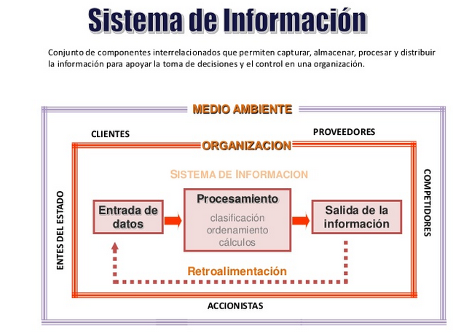

A., M. (7 de diciembre de 2013). BASE DE DATOS SISTEMA MODELO DE GESTION DE DATOS. Lima, Perú. Obtenido de https://es.slideshare.net/mickienet/base-de-datos-sistema-modelo-de-gestion-de-datos